# 1.引言

# 尊敬的房屋交易用户：

为更好的提供房屋交易便利服务，我局推出存量房自主签约平台。可实现买卖双方自主交易、不见面交易，互联网环境电脑上自行操作即可。请在交易前确认好不动产权证/房地产权证、扫码登录的微信账号绑定的身份证件号、手机号信息一致。

## 2.1 交易入口

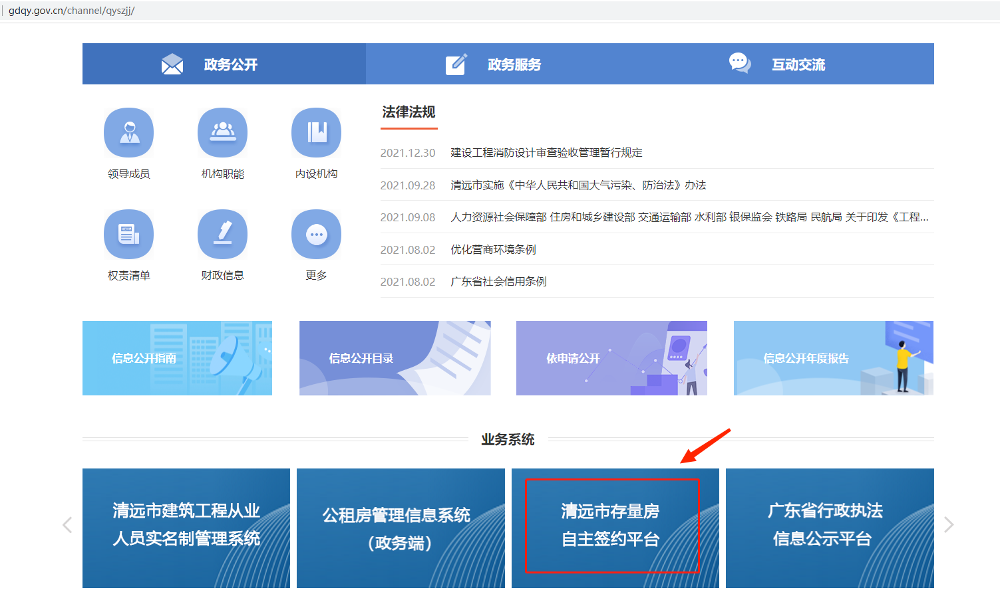

第一步：进入 “清远市住房与城乡建设局”官网，在“业务系统”栏目点击“清远市存量房自主签约平台”，或浏览器（推荐使用谷歌、火狐浏览器）直接访问：<https://yueanju.zfcxjst.gd.gov.cn/zhfcweb/hs?tid=441800>。

## 2.2 进入平台首页

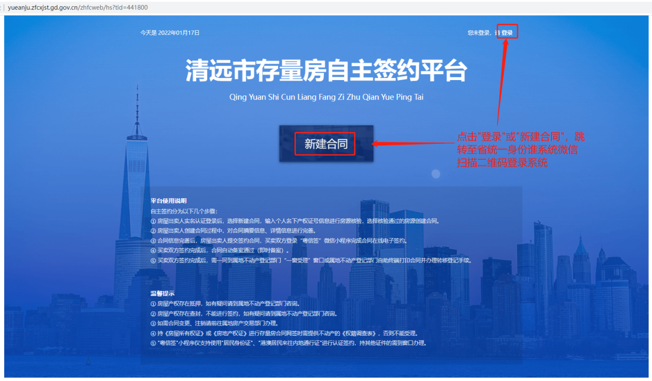

第二步：进入自主签约平台首页，点击登录（登录前请注意查看使用说明和提示）。

2.3 登录认证

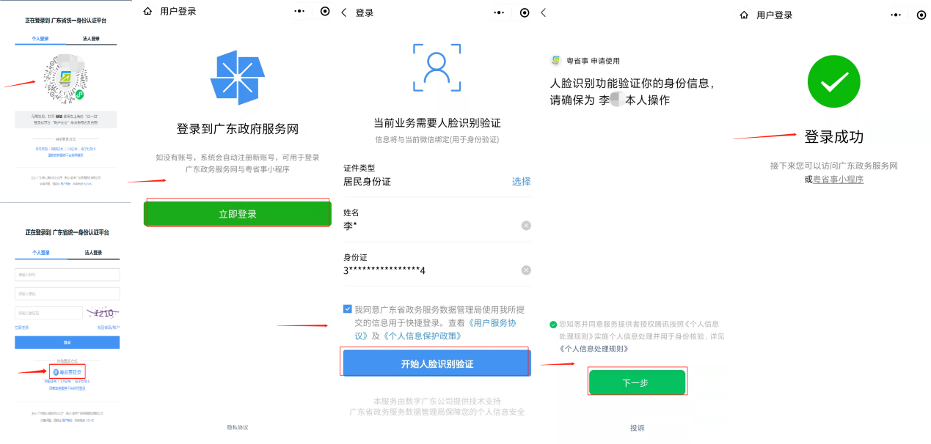

第三步：微信扫码，进入广东省统一身份认证系统认证后登录存量房自主签约平台

## 2.4 开始合同拟定

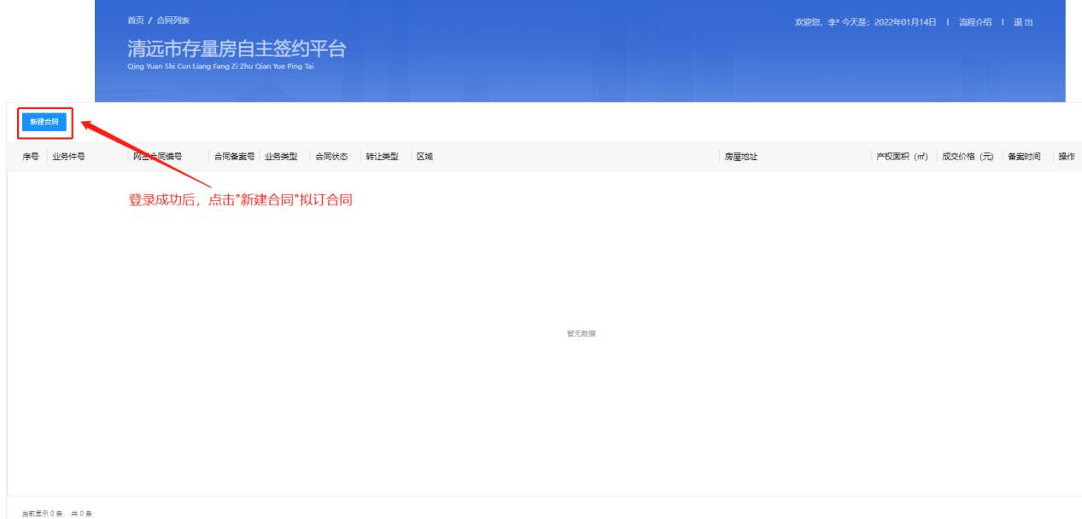

第四步：点击“新建合同”，进入合同拟定环节。

## 2.5 核验房源

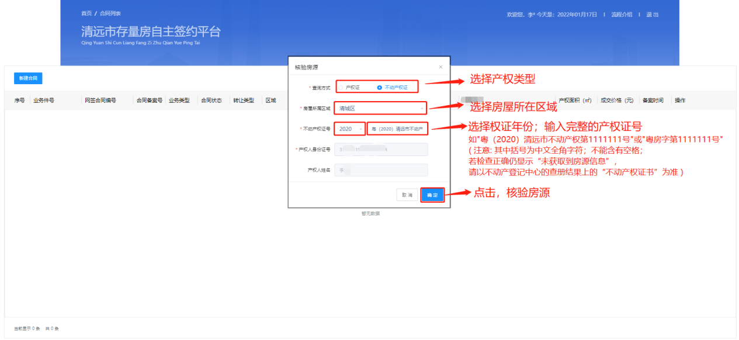

第五步：输入房屋产权信息，核验房源

## 2.6 确认房屋基本信息

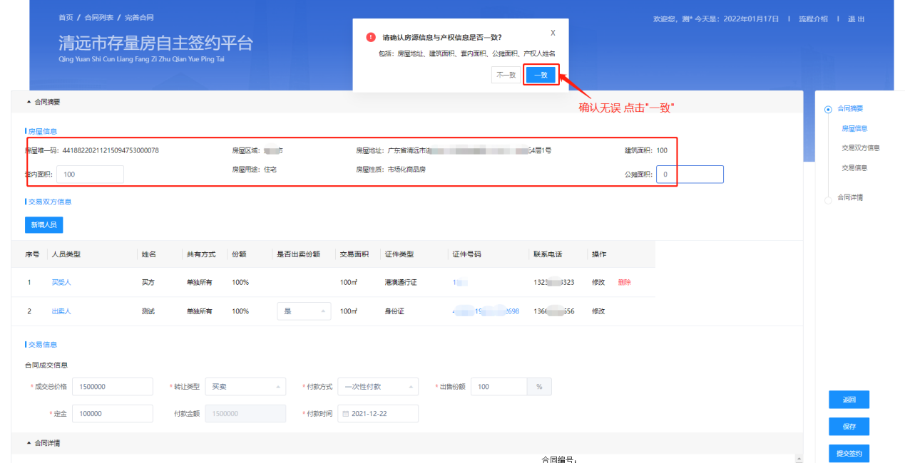

第六步：确认房屋基本信息无误后，点击“一致”

## 2.7 添加买卖双方基本信息

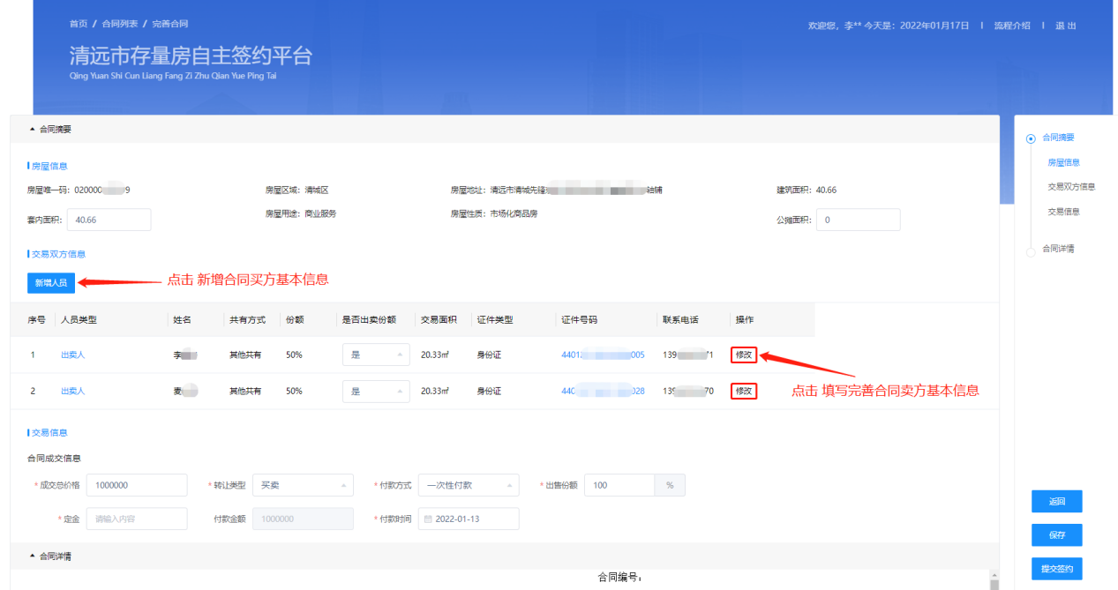

第七步：点击“修改”，进入合同买卖双方基本信息填写界面

2.8 录入合同买卖双方基本信息

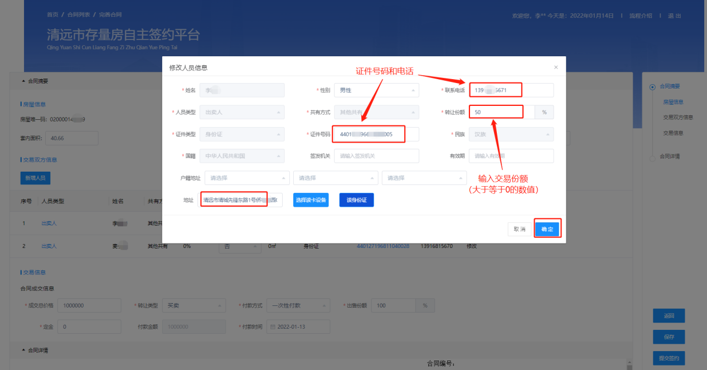

第八步：录入合同买卖双方基本信息

2.9 录入合同交易信息并保存

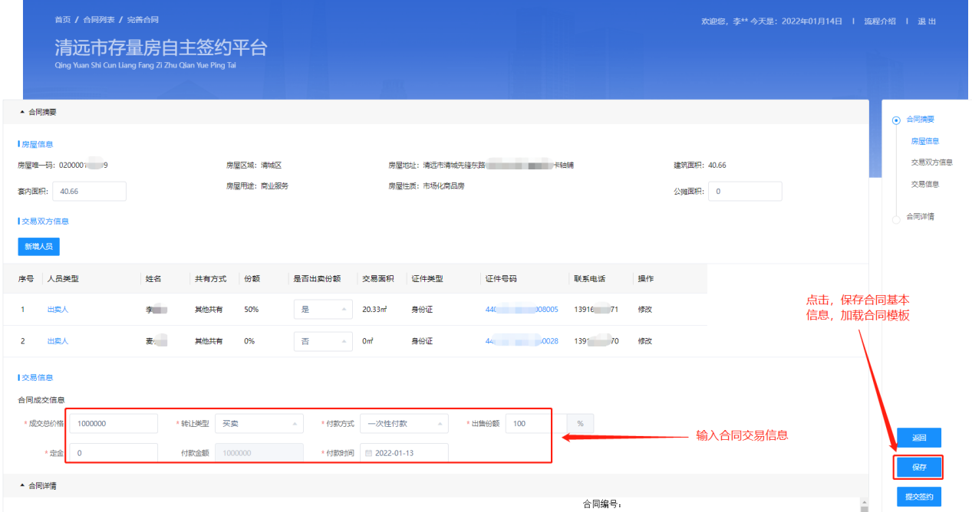

第九步：录入合同基本交易信息，点击“保存”，保存合同基本信息后加载合同模板

2.10 录入合同条款并提交签约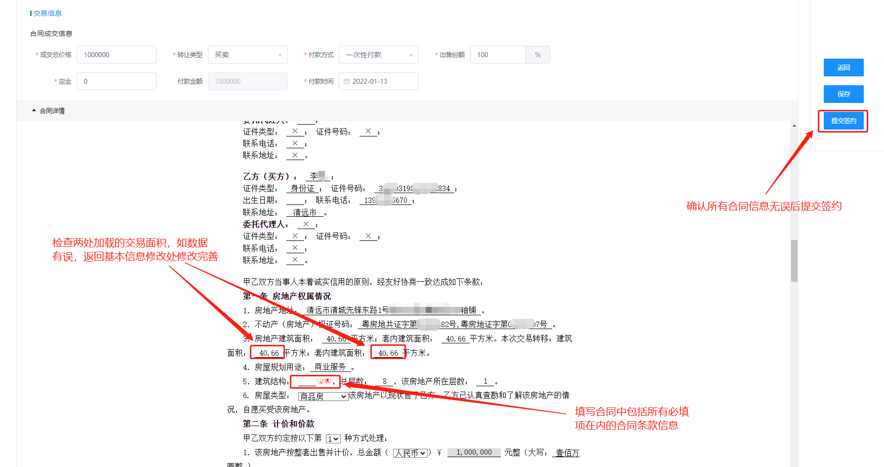

第十步 录入合同条款，并检查所有合同信息填写无误后提交签约

2.11 买卖双方签约

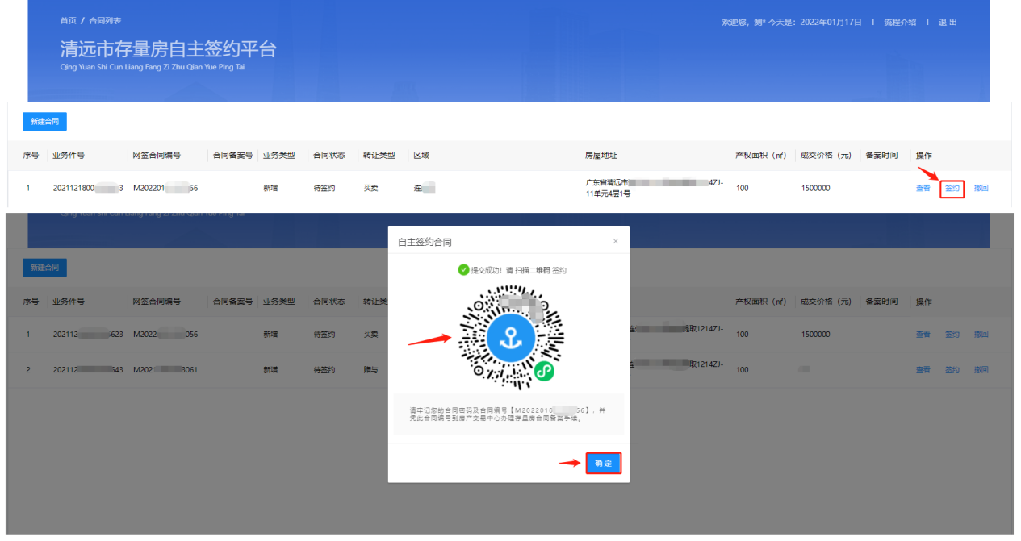第十一步：点击“签约”，生成二维码，买卖双方分别扫描进行签约环节

2.12 双方认证后签字签约

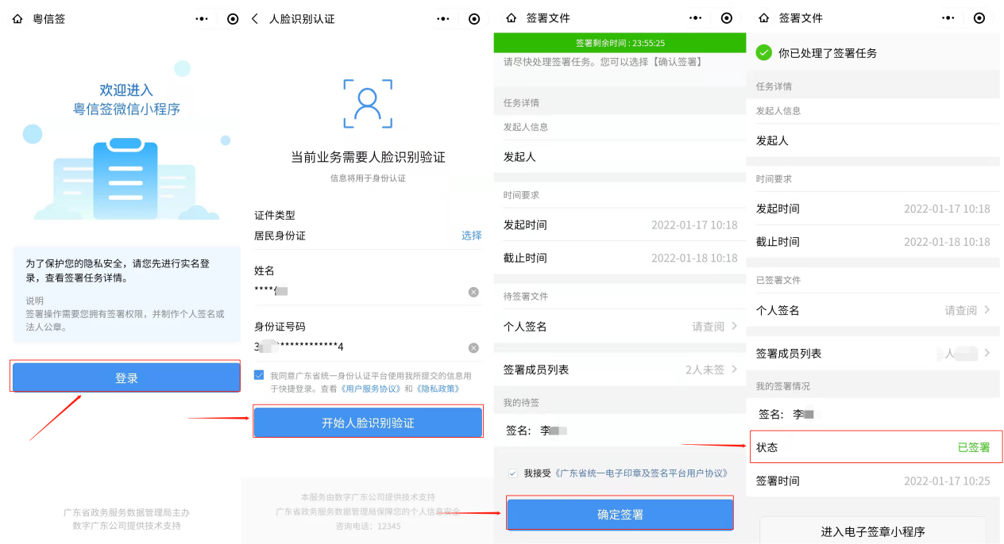

第十二步：双方扫描进入粤信签小程序通过认证，确认合同内容无误后分别电子签名签约，完成后确认签署状态为“已签署”。

2.13系统自动备案

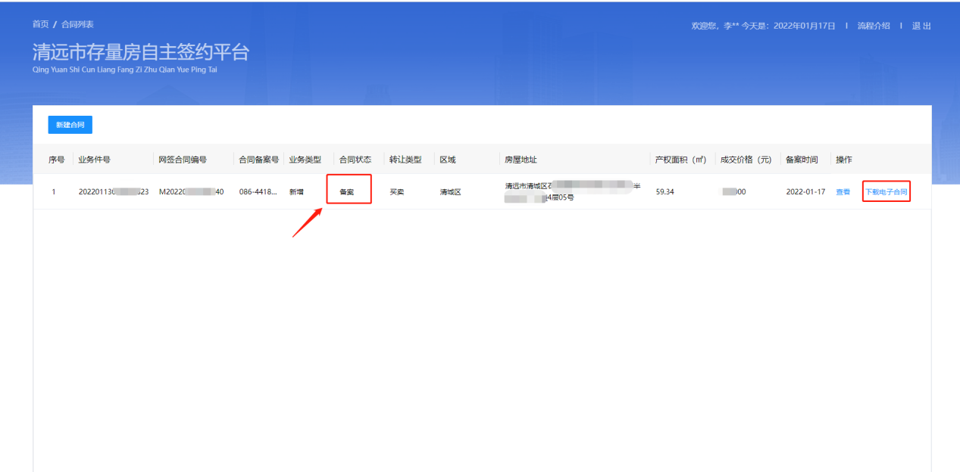

第十三步：买卖双方签字签约后，等待1-2分钟，系统会自动备案；刷新页面“合同状态”为“备案”状态，即为网签交易完成。

## 3.1 注意事项

1.变更和注销业务、无微信或微信信息绑定有误、产权证件号为非18位身份证以及公司买卖业务场景，如有需要请前往交易服务中心办理；

2.每次进入合同详情页面编辑修改合同信息后，一定要点【保存】按钮才会更新合同信息，然后点【提交签约】生成新的签单；

3.省统一身份认证登录或粤信签平台生成签单时，如提示失败，可能为网络不稳定，需重试。

4.若买卖双方存在代理人，则粤信签只需由代理人签字即可，且中介代理人无需签字；

5.房源核验填写时，产权证或不动产权证号需要完整输入，如：粤（2020）清远市不动产权第0000000号；

6.合同拟定时注意交易份额、交易面积等关键信息确认无误后再提交签约，在查询出出卖人的转让份额为0时，根据实际情况补充份额，避免造成合同交易的面积错误；

7.产权证书分房地产权证和不动产权证，如果是前者，交易之前需要确认有权籍调查表，否则不允许交易；调查表中权利性质如果是划拨，必须要出让金，否则不允许交易。

8.在查询出出卖人的转让份额为0时，根据实际情况补充份额，避免造成合同交易的面积错误